1a)

b = 6

d = b/5 = 6/5

Starke Versionsbedigung: 2d = 2.4 < #frische aufgespaltene (verschmolzene) Seite < 4d = 4.8

a. Loschen 35, 65, 70 zu Zeitpunkt 23, dann wurden die Versionend von diesen Schlussel auf 23 ersetzt.

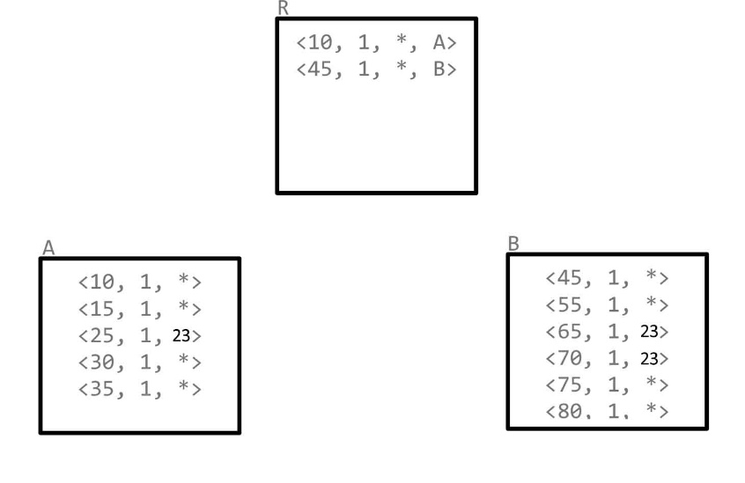

1b)

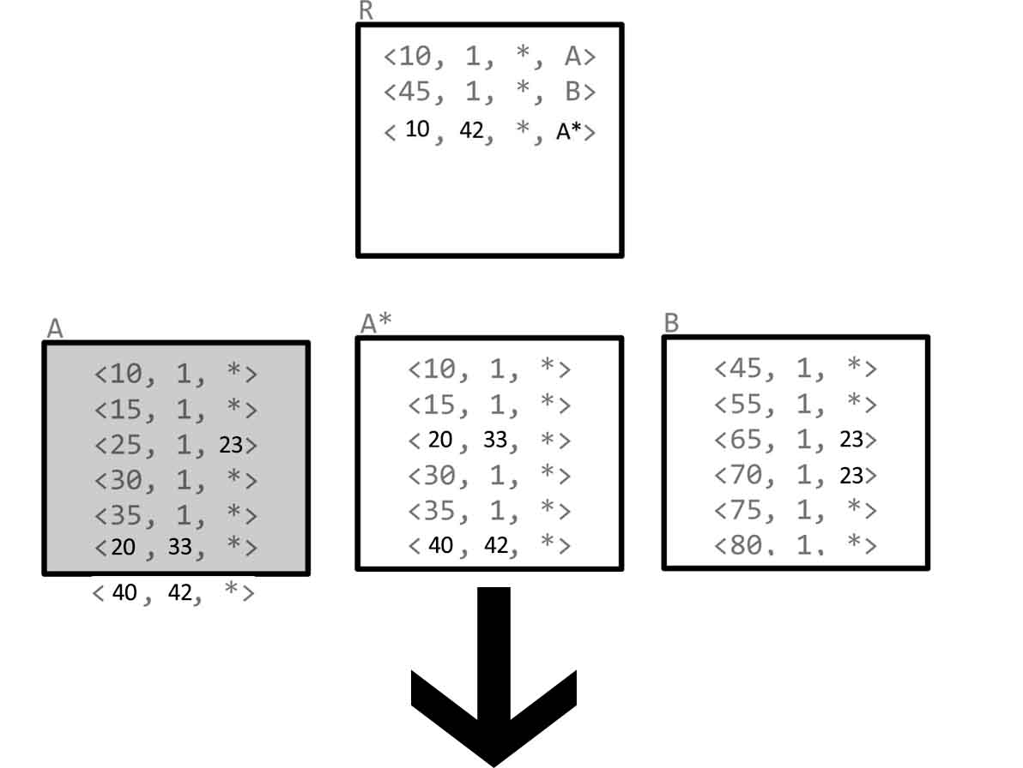

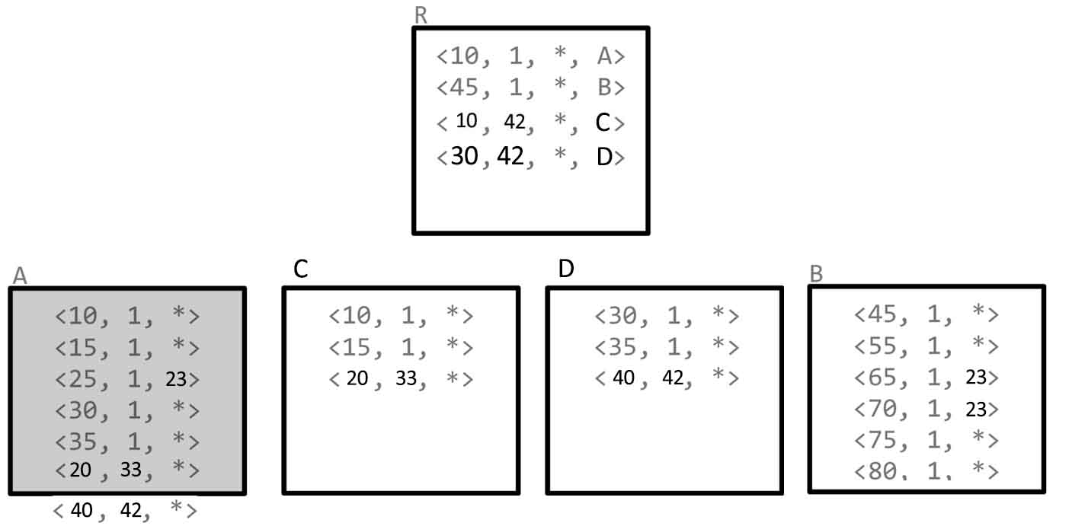

Allgemein wenn ein Blatt überlauft, dann muss aufgespaltet werden.

1.nach einer frisch aufgespaltene bzw. verschmolzene Seite muss

zwischen 2d und 4d Datensätze besitzen.

2. wenn die Datensätze mehr als 4D(4\*1,2) sind, dann muss die Seite aufgespaltet werden.

3. Dann müssen neue Blätte erstellt werden, und die Datensätze im Bezug auf die Bedingung 1 aufgespaltet werden.

1c)

Erstmal werden die 10,15,30 gelöscht, dann ist die Starke Versionsbedingung nicht erfüllt, dann muss den Datensatz 35 in eine neue Blatt (A\*) einfügen, Blatt A als tot markieren, dann ist nochmal die starke Versionsbedingung nicht erfüllt, verschmelzen wir die Blatt B mit A\*, und benennen wir die Blatt A\*B\* , und löschen wir jetzt 35 von der neuen Blatt. Dann fügen wir in der Wurzel die neue Blatt ein.

1d)

Suche nach dem Schlussel 25 zum Zeitpunkt 10 : R → <10,1,42,A> → A

Suche nach dem Schlussel 25 zu dem aktuellen Zeitpunkt: R→ <40,42,\*,C> → C